**ESCUELA NORMAL DE EDUCACIÓN PREESCOLAR**

**Licenciatura en Educación Preescolar**

**Curso Optativo: Filosofía de la educación**

**Semestre 4**

**Maestra:** Roxana Janet Sánchez Suárez

**Unidad de aprendizaje III.** Educación y Sociedad.

***Reflexión para inicio de la unidad III***

**Competencias profesionales:**

● Orienta su actuación profesional con sentido ético-valoral y asume los diversos principios y reglas que aseguran una mejor convivencia institucional y social, en beneficio de los alumnos y de la comunidad escolar.

● Usa los resultados de la investigación para profundizar en el conocimiento y los procesos de aprendizaje de sus alumnos.

**Alumna:** Andrea Silva López No.19

**Grado:** 2do **Sección:** “A”

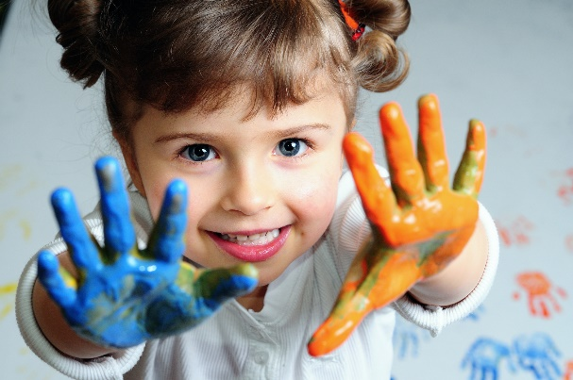**Fecha:** martes 19 de mayo del 2020.

***Reflexión antecedente***

Considero que los fines de la educación básica en México, se sustentan en la necesidad de edificar un país libre, justo y próspero en el que los mexicanos alcancen al máximo el desarrollo de su potencial como el principal objetivo de la educación pública, de manera laica, gratuita, de calidad, incluyente y obligatoria, como sello de garantía que proporciona el acceso a la educación básica a todos los niños y jóvenes de México, independientemente de su nivel socioeconómico, origen étnico y/o género, para promover la apropiciación de aprendizajes y conocimientos significativos para su desarrollo integral en interacción con la sociedad y los agentes que se encuentran inmersos en él, como parte de su proceso de adaptación, con el propósito de formar ciudadanos libres, participativos y responsables, capaces de ejercer y defender sus derechos por ellos mismos de manera independiente y autónoma, como un claro ejemplo de los mexicanos que se pretende formar con este sistema educativo caracterizado por contar con la flexibilidad suficiente para alcanzar los resultados que aspira en conjunto con la realidad de la sociedad, en la amplia diversidad de contextos sociales, culturales y étnicos en toda la república mexicana, dispuesto a mejorar el entorno social en un mundo complejo y cambiante. Por lo cual, es necesario que los estudiantes de educación básica vayan adquiriendo progresivamente aprendizajes a lo largo de su trayectoria escolar, como el fundamento de lo que se necesita para el paso al siguiente nivel educativo, según la progresión de las estructuras que establecen los planes y programas de estudio vigentes, en este caso Aprendizajes Clave, el cual funge como una guía que permite orientar los esfuerzos de los agentes educativos para alcanzar los fines y propósitos de la educación básica en nuestro país.